2.5 Metodologías para el desarrollo de aplicaciones Web.

El creciente desarrollo del comercio electrónico así como el desplazamiento de las distintas organizaciones hacia la Web ha traído en la actualidad una constante evolución de las aplicaciones Web. Cada día se incrementan las transacciones financieras, la transferencia de información confidencial y ejecución de procesos online, entre otros, las cuales exigen funcionalidad, confiabilidad, usabilidad y eficiencia por mencionar algunas características de calidad. Esta relevancia de la economía genera grandes desafíos en las aplicaciones Web que son los de controlar y mejorar su calidad.

Aunque las aplicaciones Web están creciendo rápidamente tanto en uso como en aceptación, su desarrollo tiende a ser ad hoc, resultando en aplicaciones de pobre calidad. La mayoría de los desarrolladores Web ponen poca atención en la elicitación y análisis de requisitos, así como en las metodologías y procesos de desarrollo. A demás los desarrolladores de aplicaciones confían excesivamente en el conocimiento y experticia de los desarrolladores individuales y sus prácticas de desarrollo individual más bien que en las prácticas estándar. No obstante, son las mismas metodologías de desarrollo las que no tratan de manera adecuada y profunda los atributos de calidad. Estas situaciones traen como consecuencia que los atributos de calidad de los sistemas basados en la Web tales como la funcionalidad, confiabilidad, mantenibilidad, usabilidad y portabilidad no se les da la debida consideración que se merecen durante el proceso de desarrollo.
En la ingeniería software se denomina aplicación web a aquellas aplicaciones que los usuarios pueden utilizar accediendo a un servidor web a través de Internet o de una intranet mediante un navegador. En otras palabras, es una aplicación software que se codifica en un lenguaje soportado por los navegadores web en la que se confía la ejecución al navegador.
Las aplicaciones web son populares debido a lo práctico del navegador web como cliente ligero, así como a la facilidad para actualizarlas y mantenerlas. Algunas aplicaciones son: los webmails, wikis, weblogs, tiendas en línea, intranet.
Ingeniería Web es el proceso utilizado para crear, implantar y mantener aplicaciones y sistemas Web de alta calidad. Esta breve definición nos lleva a abordar un aspecto clave de cualquier proyecto como es determinar que tipo de proceso es más adecuado en función de las características del mismo.
Un empleo sistemático y disciplinado de modelos, métodos y modelos de ingeniería de software en la Web para el aseguramiento y control de la calidad favorece a la compresión y análisis y potencialmente mejorar los desarrollos producidos.
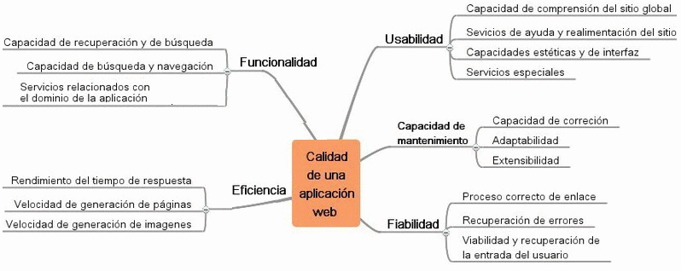

El Proceso de Ingeniería Web
Características como inmediatez y evolución y crecimiento continuos, nos llevan a un proceso incremental y evolutivo, que permite que el usuario se involucre activamente, facilitando el desarrollo de productos que se ajustan mucho lo que éste busca y necesita.
Según Pressman, las actividades que formarían parte del marco de trabajo incluirían las tareas abajo enumeradas. Dichas tareas serían aplicables a cualquier aplicación Web, independientemente del tamaño y complejidad de la misma.
Las actividades que forman parte del proceso son: formulación, planificación análisis, modelado, generación de páginas, test y evaluación del cliente.
- La formulación identifica objetivos y establece el alcance de la primera entrega.
- La planificación genera la estimación del costo general del proyecto, la evaluación de riesgos y el calendario del desarrollo y fechas de entrega.
- El análisis especifica los requerimientos e identifica el contenido.
- La Modelado se compone de dos secuencias paralelas de tareas. Una consiste en el diseño y producción del contenido que forma parte de la aplicación. La otra, en el diseño de la arquitectura, navegación e interfaz de usuario. Es importante destacar la importancia del diseño de la interfaz. Independientemente del valor del contenido y servicios prestados, una buena interfaz mejora la percepción que el usuario tiene de éstos.
- En la generación de páginas se integra contenido, arquitectura, navegación e interfaz para crear estética o dinámicamente el aspecto más visible de las aplicación, las páginas.
- El Test busca errores a todos lo niveles: contenido, funcional, navegacional, rendimiento, etc. El hecho de que las aplicaciones residan en la red, y que interoperen en plataformas muy distintas, hace que el proceso de test sea especialmente difícil.
- Finalmente, el resultado es sometido a la evaluación del cliente.

Control y Garantía de la Calidad

Una de las tareas colaterales que forman parte del proceso es el Control y Garantía de la Calidad (CGC). Todas las actividades CGC de la ingeniería software tradicional como son: establecimiento y supervisión de estándares, revisiones técnicas formales, análisis, seguimiento y registro de informes, etc, son igualmente aplicables a la Ingeniería Web. Sin embargo, en la Web toman especial relevancia para valorar la calidad aspectos como:
- Usabilidad
- Funcionabilidad
- Fiabilidad
- Seguridad
- Eficiencia
- Mantenibilidad

Control de la Configuración
Establecer mecanismos adecuados de control de la configuración para la Ingeniería Web es uno de los mayores desafíos a los que esta nueva disciplina se enfrenta. La Web tiene características únicas que demandan estrategias y herramientas nuevas. Hay cuatro aspectos importantes a tener en cuenta en el desarrollo de tácticas de control de configuración para la Web.
- Contenido: Considerando la dinamicidad con la que el contenido se genera, es tarea compleja organizar racionalmente los objetos que forman la configuración y establecer mecanismos de control.
- Personal: Cualquiera realiza cambios. Hay mucho personal no especializado que no reconoce la importancia que tiene el control del cambio.
- Escalabilidad: Es común encontrar aplicaciones que de un día para otro crecen considerablemente. Sin embargo, las técnicas de control no escalan de forma adecuada.
- Política: ¿Quién posee la información? ¿Quién asume la responsabilidad y coste de mantenerla?
La Gestión del Proceso

En un proceso tan rápido como es el proceso de Ingeniería Web, donde los tiempos de desarrollo y los ciclos de vida de los productos son tan cortos,¿merece la pena el esfuerzo requerido por la gestión? La respuesta es que dada su complejidad es imprescindible. Entre los aspectos que añaden dificultad a la gestión destacamos:
- Alto porcentaje de contratación a terceros
- El desarrollo incluye una gran variedad de personal técnico y no técnico trabajando en paralelo
- El equipo de desarrollo debe dominar aspectos tan varidos como, software basado en componentes, redes, diseño de arquitectura y navegación, diseño gráfico y de interfaces, lenguajes y estándares en Internet, test de aplicaciones Web, etc, lo que hace que el proceso de búsqueda y contratación de personal sea arduo.

¿Qué marca la diferencia?
A modo de breve resumen enumeramos las siguientes diferencias:
- Confluencia de disciplinas: Sistemas de información, ingeniería software y diseño gráfico que requiere equipos multidisciplinares y polivalentes. Ciclos de vida y tiempo de desarrollo muy cortos
- Cambio continuo:
- Necesidad de soluciones que permitan flexibilidad y adaptación conforme el proyecto cambia.
- Requisitos fuertes de seguridad, rendimiento y usabilidad.
¿Por qué es necesaria?

La Web evoluciona y crece sin diseño alguno. Prácticas tan pobres de calidad pueden introducir defectos que dejen al efecto 2000 como un juego de niños. Es deber de todos proporcionar cimientos firmes a una tecnología que “mágicamente” nos permite acceder a cualquier hora a cualquier punto del planeta para obtener bienes tan valiosos como son los servicios y la información.

Conclusiones
La aplicación de principios de ingeniería pueden evitar el caos potencial al que nos enfrentamos, y poner bajo control el desarrollo de las aplicaciones Web, minimizando riesgos y mejorando el mantenimiento y calidad.

